Оформление зала к выпускному балу в детском саду
Вот хочу вам рассказать, как мы украсили музыкальный зал на выпускной бал в детском саду. Сфотографировали всех детей, вырезали фотографии для оформления одной стены. Сначала наша мама Настя нарисовала карету, замок, воспитателей и помощника воспитателя с помощью восковых и гелиевых мелков, разукрасили и лаком для волос, и пайетками. Дальше приклеили фото, украсили тканью. Вот так получилось.
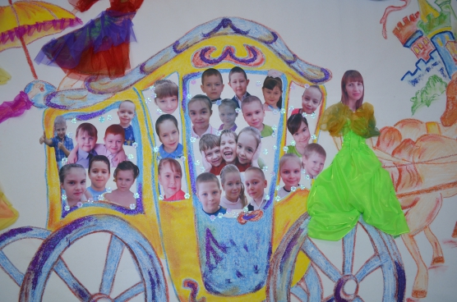
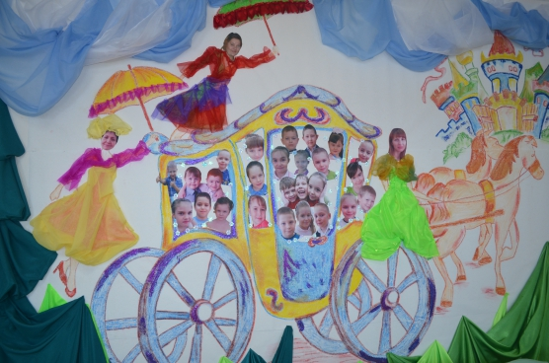
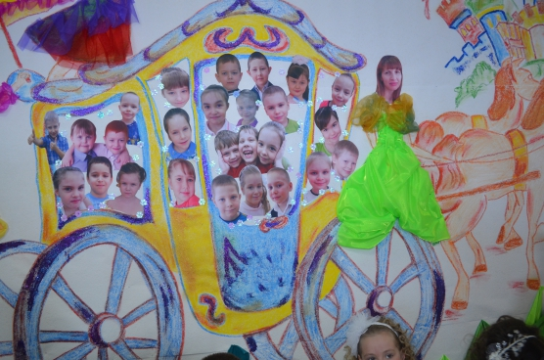
Потолок обтянули тканями и украсили шарами
Остальные стены мы украсили шарами и тканями.
Вот такая красота получилось, для наших детей.
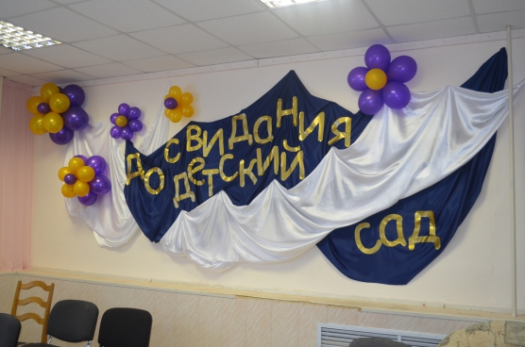
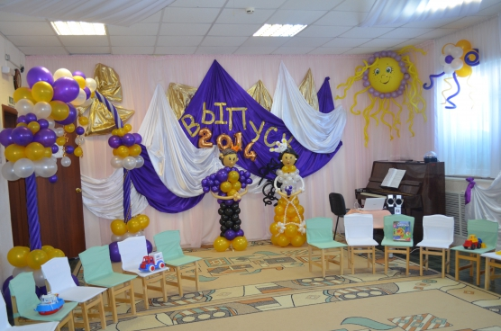
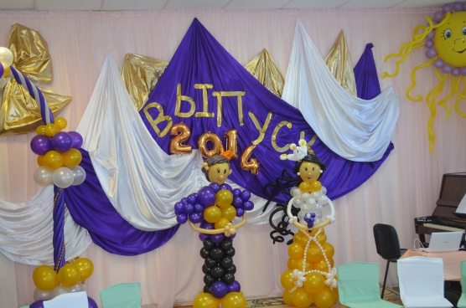
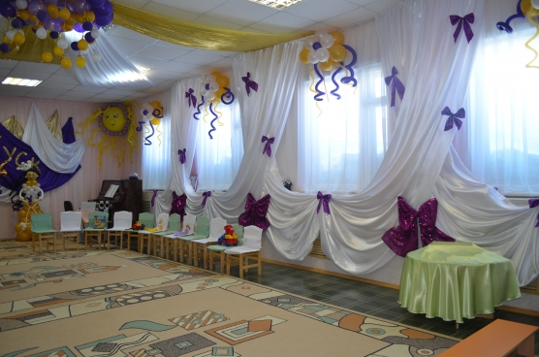
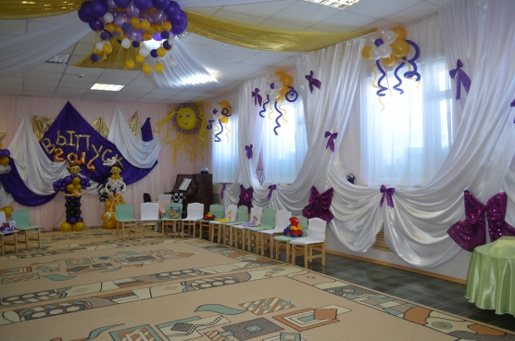
Авторы идеи: Анастасия Андреевна и Розалия Равилевна. Спасибо большое всем нашим родителям, которые помогли сделать такую красоту!
